Abdeckrahmen 1fGira E2 Anthrazit

Gira

Eigenschaften

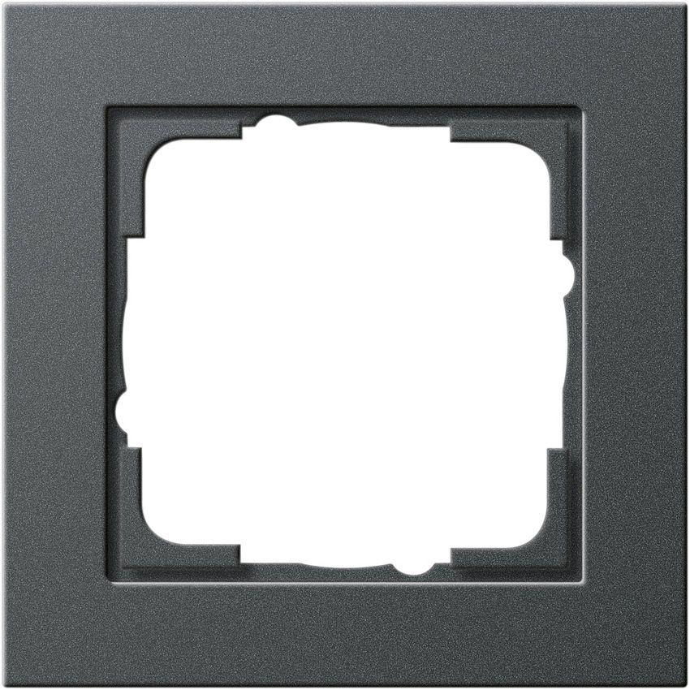

GTIN:

4010337211235

HAN:

021123

Farbton

anthrazit

Werkstoff

Kunststoff, Thermoplast

Breite (mm)

80,80

Höhe (mm)

80,80

Tiefe (mm)

9,30

Befestigungsart

Klemmbefestigung

Montagerichtung

horizontal und vertikal

Schutzart (IP)

IP20

Anzahl der Einheiten

1,00

Anzahl der Einheiten horizontal

1,00

Anzahl der Einheiten vertikal

1,00

Farbausprägung

Anthrazit

Geeignet für Unterputz-Installation

ja